PENGGUNAAN MEDIA COLOR COMBINATION SQUARE PADA MATERI PERKALIAN DAN PEMBAGIAN PECAHAN

Helni Indrayati¹, Widiawati², Jonni³
^{1,2,3}STKIP Muhammadiyah Pagaralam
helniindrayati@yahoo.com

Abstrak
Penelitian ini bertujuan untuk mengetahui aktivitas dan hasil belajar siswa kelas VII setelah diterapkannya metode pembelajaran GASING menggunakan media Color Combination Square. Metode penelitian yang digunakan dalam penelitian ini adalah metode eksperimen semu kategori desain one shoot case study. Sampel dalam penelitian ini adalah siswa kelas VII C SMP Xaverius Tanjung Sakti yang berjumlah 26 siswa. Teknik pengumpulan data dengan menggunakan dokumentasi, observasi dan tes. Dari hasil penelitian menggunakan media Color Combination Square pada materi perkalian dan pembagian pecahan terlihat dari rata-rata indikator dengan masing-masing aktivitas yang paling banyak dilakukan siswa yaitu: aktivitas visual memiliki persentase rata-rata sebesar 91,02%. Aktivitas lisan memiliki persentase rata-rata sebesar 87,8% dan aktivitas menulis memiliki persentase rata-rata sebesar 83,3%. Dan hasil belajar siswa setelah diterapkan metode pembelajaran matematika GASING menngunakan media color combination square pada materi perkalian dan pembagian pecahan memiliki nilai rata-rata pada tes akhir siswa sebesar 81,23 dan dikategorikan baik.
Kata Kunci: GASING, Color Combination Square, Pecahan

Abstract
This study aims to determine the activities and learning outcomes of class VII students after the implementation of the GASING learning method using the Color Combination Square media. The research method used in this study is a quasi-experimental method in the one shoot case study design category. The sample in this study were students of class VII C SMP Xaverius Tanjung Sakti, totaling 26 students. Data collection techniques using documentation, observation and tests. From the results of the study using the Color Combination Square media on the multiplication and division of fractions material, it can be seen from the average indicator with each activity that most students do, namely: visual activity has an average percentage of 91.02%. Oral activity has an average percentage of 87.8% and writing activity has an average percentage of 83.3%. And student learning outcomes after applying the GASING mathematics learning method using the color combination square media on the multiplication and division of fractions material has an average score on the student's final test of 81.23 and is categorized as good.
Keywords: GASING, Color Combination Square, fractions

PENDAHULUAN
Kata “Pecahan” berasal dari bahasa Latin “fractio” yang artinya memecahkan atau pecahan. Bangsa Mesir Kuno mengenal pecahan berupa pecahan satuan yaitu pecahan dengan pembilang satu. Pada dasarnya, Pecahan dapat dijelaskan menggunakan tiga konsep, yaitu yang pertama konsep sebagian dari keseluruhan, artinya konsep ini digunakan untuk menyatakan pecahan sebagian dari keseluruhan. Kedua konsep pembagian, artinya konsep ini menyatakan pecahan sebagai hasil bagi suatu bilangan dengan bilangan yang lain. Dan yang ketiga konsep perbandingan, artinya pecahan juga dapat digunakan untuk perbandingan. Menurut Kania [1] pecahan adalah bagian dari salah satu keseluruhan suatu himpunan atau suatu benda. Dan Tanjung dan Nababan [2] menyebutkan bahwa pecahan adalah salah satu bagian yang digunakan untuk menyatakan hubungan antara suatu bagian terhadap keseluruhan bagian. Bagian ini biasanya ditandai dengan arsiran atau warna yang berbeda dan bagian inilah yang disebut dengan pembilang. Bagian yang utuh disebut sebagai satuan atau penyebut.
Kreatifitas dan inovasi seorang guru sangat dituntut dalam proses pembelajaran, termasuk dalam pembelajaran perkalian dan pembagian pecahan ini. Sebagai ilmu pengetahuan, matematika mempelajari struktur yang abstrak dan pola hubungan yang ada di dalamnya. Supaya materi perkalian dan pembagian pecahan ini dapat berjalan baik, guru hendaknya menggunakan suatu metode pembelajaran yang dapat membangkitkan minat belajar siswa. Metode pembelajaran adalah cara yang digunakan oleh guru untuk menyampaikan pelajaran kepada peserta didik menurut pendapat Hamdayama [3]. Agar proses pembelajaran perkalian dan pembagian pecahan ini menarik minat perhatian siswa, maka pembelajaran harus melibatkan siswa sehingga siswa mendapat pengalaman langsung dari proses pembelajaran tersebut dan belajar menjadi menyenangkan. Benda manipulatif (alat peraga) adalah salah satu media yang dapat menarik minat siswa untuk terlibat aktif. Hal ini sejalan dengan apa yang disebutkan oleh Kania [1] yang mengatakan bahwa dengan peragaan dapat memperbesar minat dan perhatian siswa dalam belajar. Di samping banyaknya manfaat yang didapat oleh siswa apabila mengerti mengenai materi perkalian dan pembagian pecahan ini, ternyata masih banyak siswa yang mengalami kesulitan dalam mempelajari, memahami, dan mengerti tentang materi perkalian dan pembagian pecahan.
Novari [4] juga mengatakan kesulitan siswa di akibatkan karena dalam proses pembelajaran siswa hanya menghafalkan rumus yang ada tanpa diberitahu konsep dari mana asalnya. Berdasarkan penelitian Adawiyah [5] menjelaskan bahwa siswa sulit menyelesaikan soal operasi hitung pecahan baik berbentuk uraian maupun berbentuk soal cerita karena siswa tidak paham dalam menyelesaikan permasalahan pecahan. Hal ini sejalan dengan pendapat Utomo [6], bahwa kesulitan belajar yang dialami siswa dalam menyelesaikan masalah pembelajaran semata-mata tidak karena proses lemahnya berpikir, tetapi juga kurang bervariasinya metode untuk memecahkan suatu soal, sehingga siswa kurang bersemangat untuk belajar. Kebiasaan guru pada saat proses pembelajaran berlangsung selalu terpaku pada metode ceramah dengan menuliskan rumus, memberikan contoh soal, dan terakhir memberikan tugas kepada siswa. Untuk mengatasi hal tersebut, maka seorang pengajar haruslah kreatif dalam mencari model pembelajaran yang tepat sesuai dengan materi yang memungkinkan siswa dapat berpartisipasi aktif dan kreatif selama proses pembelajaran.
Penggunaan metode GASING merupakan salah satu upaya yang dapat ditempuh oleh guru dalam mengajarkan materi perkalian dan pembagian pecahan kepada siswa. Matematika GASING (GAmpang, aSyIk, menyenaNGkan) adalah suatu cara belajar matematika secara GAmpang, aSyIk, menyenaNGkan yang dilakukan secara langkah demi langkah untuk memperoleh suatu pencapaian atau hasil. Sulistiawati [7] mendeskripsikan dalam matematika GASING bahwa dalam mempelajari suatu materi ada titik kritis yang harus di lewati. Setelah melalui titik kritis dengan baik, siswa tidak akan mengalami kesulitan untuk mengerjakan soal dari materi tersebut. Metode GASING ini merupakan suatu metode belajar matematika dengan menggunakan cara yang lebih sederhana dan dipadukan dengan pendekatan logika dan meminimalisir penggunaan rumus serta menekankan pada suatu pembelajaran yang berupa kegiatan eksplorasi nyata dari materi-materi yang diajarkan.
Terdapat beberapa penelitian yang telah menerapkan metode matematika GASING. Pertama, Penelitian yang dilakukan oleh Sulistiawati [7] dengan hasil dari penelitian ini adalah metode gasing meningkatkan pemahaman siswa pada materi ajar dan mempermudah siswa sendiri dalam proses pembelajarannya menggunakan media lembah dan gunung Kedua, penelitian yang dilakukan oleh Utami [6] dengan hasil dari penelitian ini adalah terdapatnya pengaruh pembelajaran matematika gasing dengan media ubin aljabar terhadap konsep matematis, kreatifitas secara bersamaan.Dan juga membuat kondisi pembelajaran di dalam ruangan menjadi tidak kaku.Ketiga, penelitian yang dilakukan oleh Prahmana [8] dengan judul “Local Instruction Theory on Division In Mathematics Gasing : The Case of Rural Area’s Student in Indonesia”. Hasil penelitian juga menunjukkan bahwa matematika GASING memberikan kontribusi nyata pada pemahaman mahasiswa dalam konsep operasi pembagian.
Pada penelitian ini membahas tentang penerapan metode pembelajaran matematika GASING menggunakan media color combination square pada materi perkalian dan pembagian pecahan.

METODE
Metode yang digunakan dalam penelitian ini adalah metode eksperimen semu kategori desain one shot case study yaitu suatu eksperimen yang pelaksanaannya tanpa menggunakan kelompok pembanding. Penelitian ini hanya mengadakan treatment satu kali yang diperkirakan sudah mempunyai pengaruh Arikunto [9].
Melalui desain ini, peneliti akan memberikan perlakuan atau treatment menggunakan penerapan metode pembelajaran GASING pada materi perkalian dan pembagian pecahan. Penelitian ini bertujuan untuk mengetahui aktivitas dan hasil belajar siswa setelah diadakannya perlakuan, yaitu dengan cara melakukan pengukuran terhadap aktivitas dan hasil belajar siswa tersebut berupa tes dan observasi selama proses pembelajaran dan pemberian tes di akhir pembelajaran.

Definisi Operasional Variabel
Aktivitas siswa yang dimaksud adalah aktivitas-aktivitas yang dilakukan oleh siswa selama penerapan metode pembelajaran GASING menggunakan media Color Combination Square berlangsung. Aktivitas ini akan dilihat melalui lembar observasi. Aktivitas yang akan diobservasi ada 4 indikator, yaitu:
- Indikator I: Aktivitas Visual
- Siswa mengamati percobaan eksperimen alat peraga yang akan dilakukan oleh guru di depan kelas mengenai pemecahan soal berkaitan dengan materi perkalian dan pembagian pecahan biasa.
- Siswa mengamati asal dan perubahan warna yang terjadi setelah menggunakan media Color Combination Square.
- Siswa mengamati hasil penemuan jawaban pada media Color Combination Square dalam pemecahan permasalahan materi perkalian dan pembagian pecahan biasa.
2. Indikator II: Aktivitas Lisan
- Siswa bertanya kepada guru apabila mengalami kesulitan pada saat proses penggunaan media Color Combination Square dalam menemukan hasil atau pemecahan permasalahan perkalian dan pembagian pecahan.
- Siswa menjelaskan atau menjawab pertanyaan yang diajukan temannya ketika menemui kesulitan pada saat proses penggunaan media Color Combination Squaredalam menemukan hasil pemecahan permasalahan materi.
- Siswa menjelaskan bagaimana proses tahapan dalam menggunakan media Color Combination Square di depan kelas.
3. Indikator III: Aktivitas Mendengarkan
- Siswa mendengarkan instruksi dari guru mengenai semua proses yang akan dilakukan dalam pembelajaran.
- Siswa menyimak teman sekelasnya yang melakukan peragaan menemukan hasil perkalian dan pembagian pecahan menggunakan media Color Combination Square di dalam pembelajaran.
- Siswa mendengarkan instruksi mengenai cara menggunakan media Color Combination Squaredalam proses pemecahan masalah perkalian dan pembagian pecahan biasa.
4. Indikator IV: Aktivitas Menulis
- Siswa menuliskan penggunaan warna yang digunakan pada media Color Combination Square serta menuliskan perubahan warna yang terjadi.
- Siswa menyelesaikan tugas pada LKPD menggunakan media Color Combination Square yang telah dipelajari dengan tepat waktu.
- Siswa membuat kesimpulan dari hasil pembelajaran.
Hasil belajar yang dimaksud adalah hasil belajar siswa berupa nilai hasil tes setelah dilakukan proses pembelajaran menggunakan metode pembelajaran GASING menggunakan media Color Combination Square pada materi perkalian dan pembagian pecahan. Tes dilakukan untuk melihat kemampuan siswa dalam menyelesaikan soal-soal sehingga agar lebih mengetahui sejauh mana pemahaman dan penguasaan siswa pada materi yang telah diberikan.Adapun tes yang diberikan yaitu tes dalam bentuk uraian (essay).
Observasi pada penelitian ini dilakukan untuk mengetahui keaktifan kelompok selama diterapkannya metode pembelajaran GASING pada materi perkalian dan pembagian pecahan. Setelah data dari observasi diperoleh, maka data tersebut dianalisis untuk menghasilkan skor. Kemudian dari skor yang diperoleh digunakan untuk menghitung persentase ketercapaian siswa dengan rumus:
NP = $\frac{R}{SM}$ x 100
Purwanto [11]
Keterangan:
𝑁𝑃 = Nilai persen yang dicari atau diharapkan
𝑅 = Jumlah frekuensi
𝑆𝑀 = Jumlah frekuensi maksimal
100 = Bilangan tetap

Nilai yang diperoleh dikategorikan berdasarkan tabel berikut:
Tabel 1. Kategori Tingkat Ketercapaian Siswa

Nilai | Kriteria Skor
80 – 100 | Sangat aktif
60 – 79 | Aktif
40 – 59 | Cukup aktif
20 – 39 | Kurang aktif
0 – 19 | Sangat kurang aktif
Arikunto [9]

Analisis Data Tes
Data yang diperoleh dari hasil belajar siswa setelah diperiksa lembar jawabannya, kemudian dianalisis untuk melihat tingkat pencapaian hasil belajar siswa pada materi perkalian dan pembagian pecahan setelah diterapkannya metode pembelajaran GASING. Adapun langkah-langkah yang dilakukan dalam menganalisis data hasil belajar adalah sebagai berikut:
- Membuat kunci jawaban dan memberikan skor pada masing-masing jawaban soal.
- Memeriksa hasil jawaban siswa pada saat tes.
- Menjumlahkan semua skor pada jawaban dari setiap soal, yang mana pemberian skor disesuaikan dengan tingkat kesulitan soal yang diberikan.
- Mencari nilai rata-rata.
= $\frac{\text{∑ Xi} }{\text{n}}$
Sudjana [10]
Keterangan:
= Rata hitung dari kelas i
∑ X𝑖 = Jumlah sampel/ nilai tes siswa kelas i
N = Jumlah siswa kelas
Setelah nilai rata-rata siswa telah didapat, maka hasil belajar siswa dikelompokkan dalam lima tingkatan yaitu:
Tabel 2. Penilaian Kategori Kemampuan Siswa

Nilai | Kriteria Skor | Keterangan
86 – 100 | A | Baik sekali
71 – 85 | B | Baik
56 – 70 | C | Cukup
41 – 55 | D | Kurang
< 40 | E | Sangat kurang

HASIL DAN PEMBAHASAN
Sesuai dengan yang diungkapkan oleh Dierich (Isnaini) [12] yang mengatakan aktivitas siswa dapat digolongkan menjadi aktivitas visual, aktivitas lisan, aktivitas metric dan aktivitas menulis. Dari pertemuan pertama dan kedua dapat dilihat bahwa perubahan terjadi hampir pada seluruh indikator. Data observasi tersebut dapat dilihat dari grafik tabel.

Tabel 3
Diagram Hasil Data Observasi

Dari grafik di atas disajikan keaktifan siswa dalam mengikuti metode pembelajaran GASING menggunakan media color combination square berdasarkan lembar observasi pengamatan pada setiap pertemuan. Berdasarkan pengamatan pertemuan pertama dan kedua, aktivitas visual merupakan aktivitas yang paling dominan dilakukan oleh siswa. Dan aktivitas lisan merupakan aktivitas yang paling rendah dibandingkan dengan aktivitas lainnya.

Tabel 4
Rata-Rata Presentase Hasil Observasi Secara Keseluruhan
No | Indikator | Pertemuan I | Pertemuan II
1. | Aktivitas visual | 89,74 | 92,30
2. | Aktivitas lisan | 56,41 | 56,41
3. | Aktivitas mendengarkan | 87,17 | 88,43
4. | Aktivitas menulis | 84,61 | 82,05
Rata-Rata Presentase |  | 79,4 | 78,83

Rata-rata persentase dari keseluruhan aktivitas siswa pada pertemuan pertama yakni sebesar 79,48% dan mengalami penurunan rata-rata persentase dari keseluruhan aktivitas siswa pada pertemuan kedua yakni sebesar 78,83%. Kemudian rata-rata persentase dari hasil pengamatan mengenai aktivitas khusus yang dilakukan siswa yang berhubungan langsung dengan proses menggunakan media color combination square pada penyelesaian soal tes yakni di indikator I deskriptor 3 dan indikator IV deskriptor 2 pada pertemuan pertama sebesar 86,5% dan pada pertemuan kedua meningkat menjadi 88,4%.
Secara keselurahan pada pertemuan pertama dan kedua, rata-rata aktivitas visual yang dilakukan siswa sebesar 91,02%. Rata-rata aktivitas lisan sebesar 56,41%. Rata–rata aktivitas mendengarkan sebesar 87,8%. Dan rata-rata aktivitas menulis sebesar 83,3%. Rata-rata keseluruhan observasi aktivitas yang dilakukan siswa pada pertemuan pertama dan kedua yakni sebesar 79,11%. Berdasarkan tabel aktivitas tingkat ketercapaian siswa, angka tersebut terdapat di kategori aktif selama proses pembelajaran metode GASING menggunakan media color combination square pada materi perkalian dan pembagian pecahan. Dengan demikian, dapat dikatakan bahwa penerapan metode pembelajaran matematika GASING menggunakan media color combination square dapat membuat siswa menjadi aktif di dalam pembelajaran, khususnya pada materi perkalian dan pembagian pecahan.
Berikut disajikan gambar lembar kerja siswa, dimulai dari pertemuan I hingga siswa menjalani tes akhir.

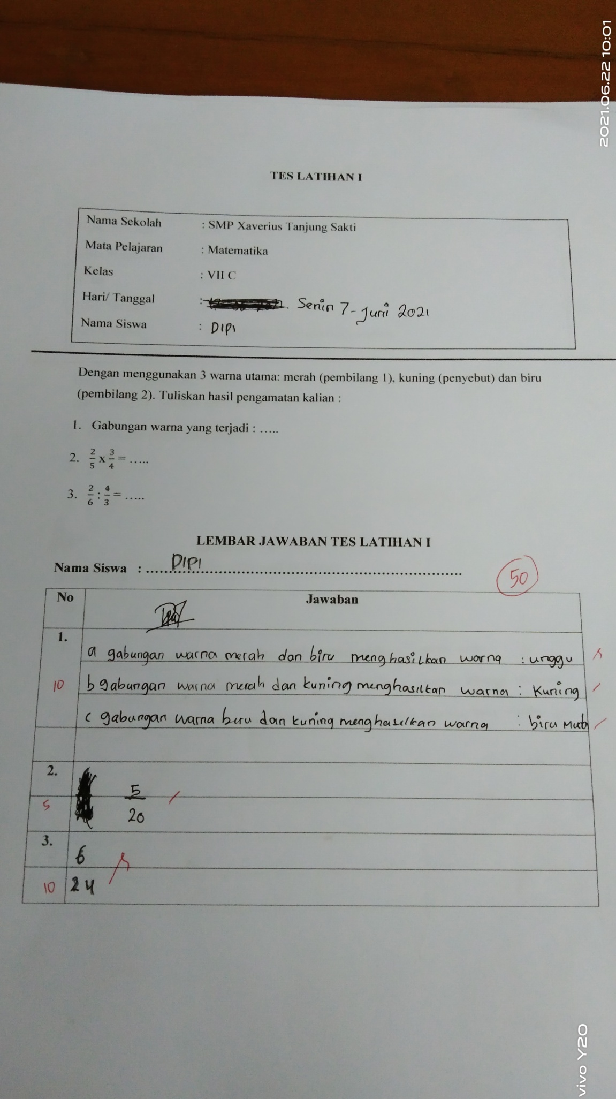
Gambar 1
Lembar jawaban siswa pada latihan I
Gambar 1 merupakan lembar jawaban siswa yang mendapat nilai paling kecil dalam tes latihan pertemuan I. pada butir soal yang pertama ditemukan bahwa kesalahan siswa terjadi akibat kurangnya ketelitian dalam mengamati perubahan warna yang terjadi. Siswa cenderung hanya mengamati secara sepintas tanpa melihatnya dengan seksama. Kemudian pada butir soal kedua, masih terdapat kesalahan yang sama yaitu kurangnya ketelitian dalam mengamati media Color Combination Square. Siswa kurang teliti dalam menghitung jumlah kotak yang berisi perubahan warna masing-masing. Hal ini terlihat dari jawaban yang seharusnya $\frac{6}{20}$ , akan tetapi siswa tersebut menjawab dengan jawaban $\frac{5}{20}$. Terlihat perbedaan pada pembilang yang hanya berselisih satu angka, hal ini membuktikan bahwa siswa sebenarnya memahami media tersebut namun perlu ditingkatkan dalam hal ketelitian.

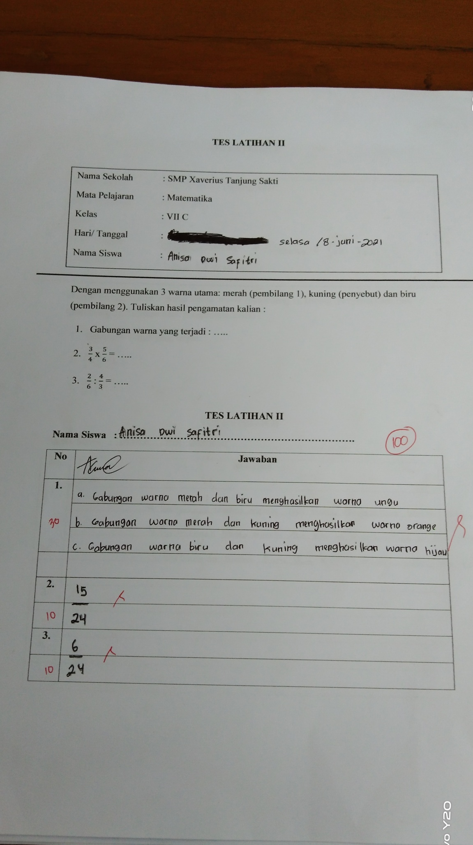
Gambar 2
Lembar jawaban siswa pada latihan II
“Ketelitian merupakan hal yang amat penting terutama dalam proses mengamati”. Gambar 2 merupakan lembar jawaban siswa yang mendapat nilai tertinggi pada tes latihan II. Siswa tersebut bukanlah merupakan satu-satunya yang mendapat nilai terbaik. Hal ini mengartikan bahwa terdapat peluang besar bagi siswa untuk mendapatkan nilai secara maksimal jika ketelitian diterapkan dalam proses mengamati.

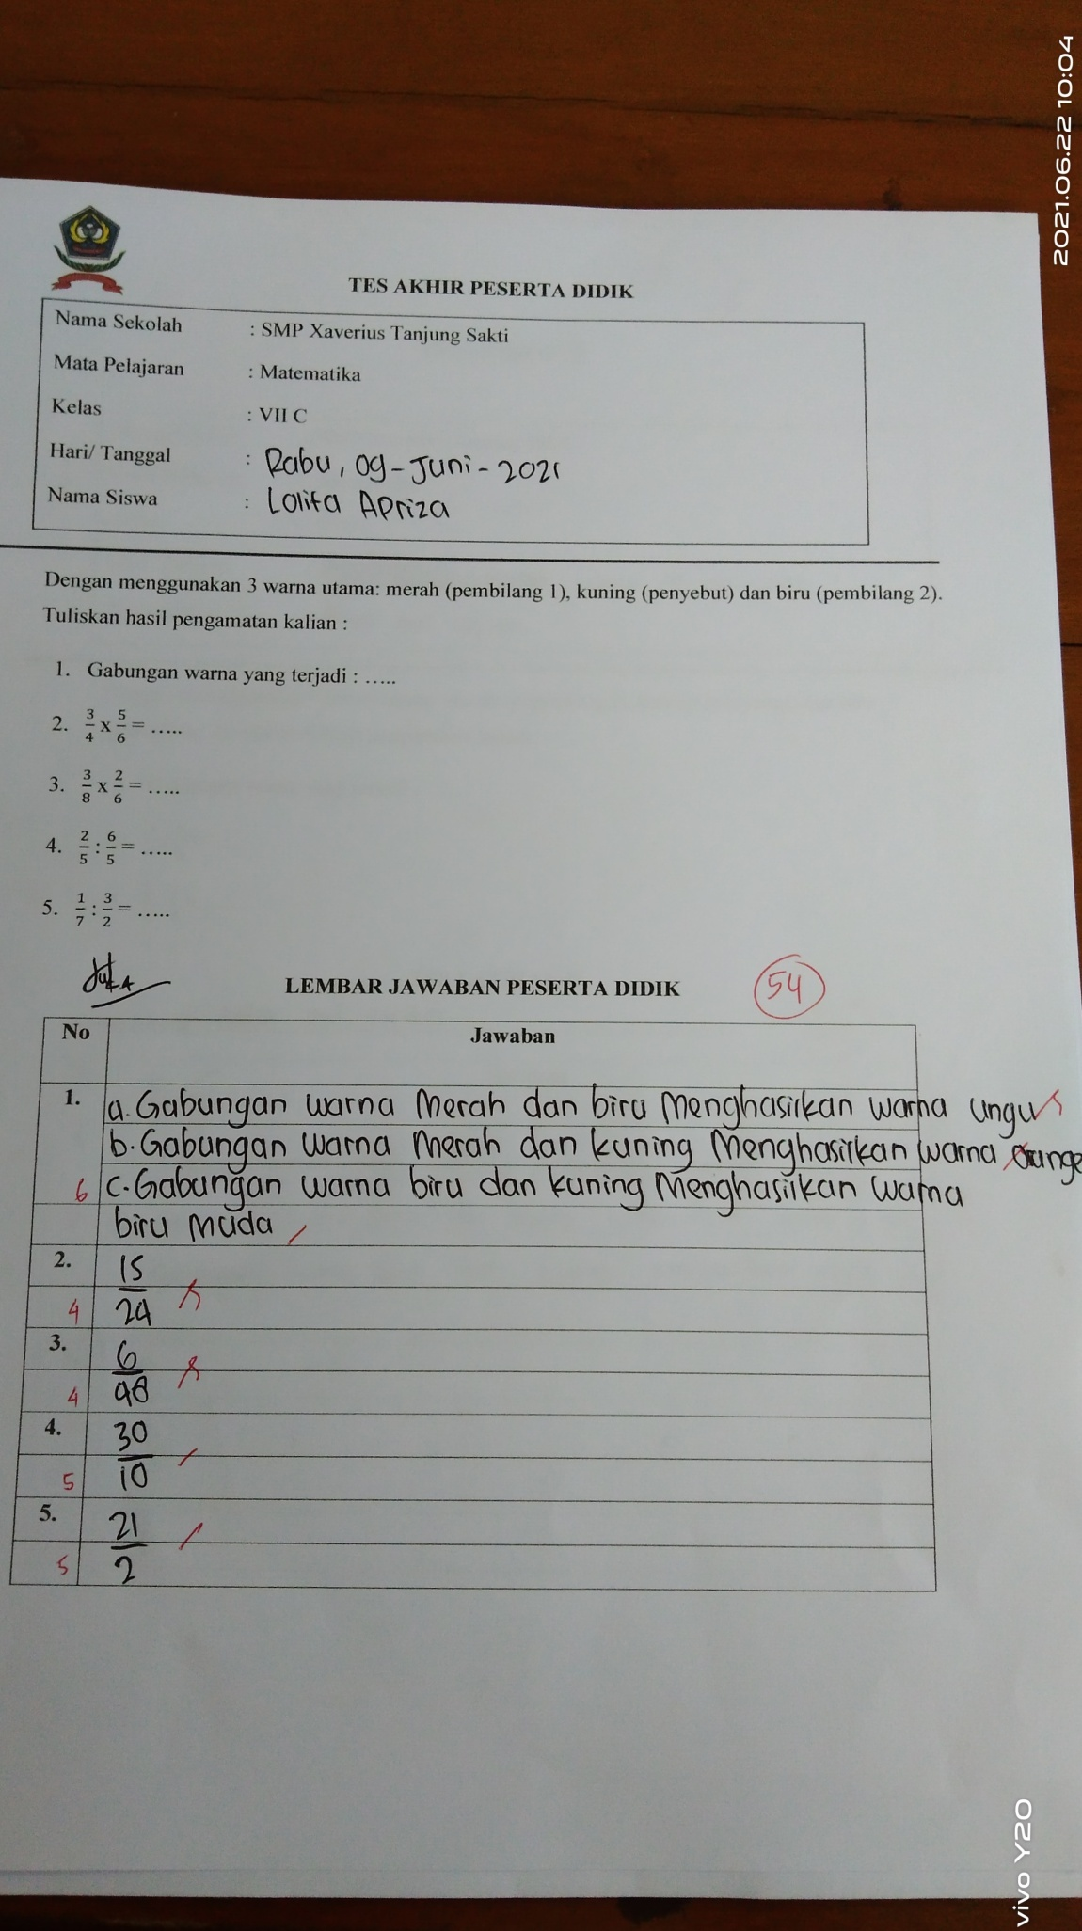
Gambar 3
Lembar jawaban siswa pada tes akhir
Gambar 3 merupakan dokumentasi yang diambil ketika pelaksanaan tes akhir di pertemuan ketiga milik salah satu siswa yang mendapat nilai paling kecil. Pada tes akhir permasalahan pada pertemuan pertama kembali terulang yaitu kukurang telitian dalam proses mengamati. Namun penyebab dari kondisi ini bukan semata-mata hanya dikarenakan oleh keterbatasan siswa. Pada tes akhir, waktu yang disiapkan lebih singkat dan dengan pemberian butir soal yang lebih banyak serta bervariasi. Hal ini membuat beban siswa dalam proses mengerjakan semakin bertambah. Ditambah lagi kondisi ketika pelaksanaan tes akhir di dalam kelas dituntut untuk sedikit menjaga suasana di dalam kelas. Hal tersebut tentu secara tidak langsung menimbulkan kondisi pada siswa menjadi sedikit tegang. Bagi siswa yang memiliki mental yang kuat tentu hal ini tidak menjadi masalah. Nilai tertinggi pada tes akhir yang didapatkan oleh siswa adalah 96 dan nilai terkecil adalah 54. Nilai 96 diraih oleh 1 orang siswa dan nilai terendah diraih oleh 1 orang siswa. Dari perolehan hasil belajar siswa pada tes akhir telah Tabulasi hasil tes siswa secara keseluruhan. Didapat nilai rata-rata yang diperoleh siswa pada tes akhir tersebut adalah 81,23. Maka berdasarkan Depdiknas (2007:32) hasil belajar siswa dengan nilai rata-rata sebesar 81,23 masuk ke dalam kategori baik.

KESIMPULAN
Dari hasil penelitian dan pembahasan maka dapat disimpulkan bahwa:
      - Aktivitas-aktivitas yang dilakukan oleh siswa selama diterapkannya metode pembelajaran matematika GASING menggunakan media color combination square pada materi perkalian dan pembagian pecahan memiliki rata-rata persentase secara keseluruhan sebesar 79,11%. Hal ini terlihat dari rata-rata 4 indikator dengan masing-masing aktivitas yang paling banyak dilakukan siswa yaitu :
- Aktivitas visual memiliki persentase rata-rata dalam dua pertemuan yakni sebesar 91,02% dengan deskriptor terbanyak adalah siswa mengamati percobaan eksperimen alat peraga yang akan dilakukan oleh guru di depan kelas mengenai pemecahan soal berkaitan dengan materi perkalian dan pembagian pecahan biasa.
- Aktivitas lisan memiliki persentase rata-rata dalam dua pertemuan yakni sebesar 56,41% dengan deskriptor terbanyak adalah siswa menjelaskan bagaimana proses tahapan dalam menggunakan media color combination square di depan kelas.
- Aktivitas mendengarkan memiliki persentase rata-rata dalam dua pertemuan yakni sebesar 87,8% dengan deskriptor terbanyak adalah siswa mendengarkan instruksi mengenai cara menggunakan media color combination color dalam proses pemecahan masalah perkalian dan pembagian pecahan biasa.
- Aktivitas menulis memiliki persentase rata-rata dalam dua pertemuan yakni sebesar 83,3% dengan deskriptor terbanyak adalah siswa menuliskan penggunaan warna yang digunakan pada media color combination square serta menuliskan perubahan warna yang terjadi.
      - Hasil belajar siswa setelah diterapkannya metode pembelajaran matematika GASING menggunakan media color combination square pada materi perkalian dan pembagian pecahan memiliki nilai rata-rata pada tes akhir siswa sebesar 81,23 dan dikategorikan baik.
Berdasarkan observasi aktivitas dan hasil belajar yang dilakukan oleh siswa, maka penerapan metode pembelajaran matematika GASING menggunakan media color combination square pada materi perkalian dan pembagian pecahan di kelas VII SMP Xaverius Tanjung Sakti tahun pelajaran 2020/2021 menghasilkan dampak yang baik pada aktivitas dan hasil belajar siswa.

DAFTAR RUJUKAN
[1] Kania, Nia (2018). Alat Peraga Untuk Memahami Konsep Pecahan.Jurnal Theorems (The Original Research Of Mathematics) Vol. 2 No.2, 3
[2] Tanjung, Hendra Saputra dan Nababan, Siti Aminah. (2016). Pengaruh Penggunaan Metode Pembelajaran Bermain Terhadap Hasil Belajar Matematika Siswa Materi Pokok Pecahan di Kelas III SD Negeri 200407 Huta Padang. Jurnal Bina Gogik, 37
[3] Hamdayama, J. (2016) Metodologi Pengajaran. Jakarta : Bumi Aksara
[4] Dian Septa Novari, I. W. (2019). Penerapan PBL Melalui Pembuatan Taman Rumput Pada Materi Lingkaran Di Kelas VIII . Journal Of Mathematics Science And Education Vol.2 No. 1 , 1-2.
[5] Adawiyah, F. (2015). Penerapan Problem Based Learning (PBL) Untuk Meningkatkan Kemampuan Operasi Hitung Pecahan Kelas IV SD. UPI Repository , 3-4.
[6] Utomo, D. P. (2012). Pembelajaran Lingkaran Dengan Pendekatan Pemecahan Masalah Versi Polya Pada Kelas VIII Di SMP PGRI 1 Dau. Widya Warta No. 1 tahun XXXVI , 146-147.
[7] Sulistiawati (2019). Pembelajaran Matematika GASING di tinjau dari berbagai Perpektif Teori Belajar. Jurnal Teorema : Teori dan Riset Matematika. Vol. 4 No.1 Hal. 41-54.
[8] Rully Charitas Indra Prahmana, P. S. (2014). Local Instruction Theory On Division In Mathematics GASING: The Case Of Rural Area's Student In Indonesia. Journal On Mathematics Education Volume 5 Nomor 1 , 17-26.
[9] Arikunto, Suharsimi. (2014). Prosedur Penelitian Suatu Pendekatan Praktik. Jakarta: Rineka Cipta.
[10] Sugiyono. (2017). Metode penelitian kuantitatif, kualitatif dan R&D. Bandung: ALFABETA.
[11] Purwanto, Ngalim. (2013). Prinsip-prinsip dan Teknik Evaluasi Pengajaran. Bandung: Remaja Rosdakarya.
[12] Iin isnaini, K.Margiati, Gusti Bujang A. (2013). Peningkatan Aktivitas Belajar Siswa Dalam Pembelajaran Ilmu Pengetahuan Alam dengan Menggunakan Metode Bermain Peran Pada Siswa Kelas IV SDN 19. Jurnal Pendidikan Pembelajaran Khatulistiwa. Volume 2 Nomor 3

